Vielen Dank, dass du dir unsere Anschreiben-Vorlage heruntergeladen hast! Es handelt sich hierbei um einen Mustertext, welchen du, um ihn zu verwenden, individualisieren und inhaltlich anpassen solltest.

Lösche dazu diese Seite aus diesem Dokument und ergänze das Anschreiben mit deinen persönlichen Informationen. Die Seite kannst du ganz einfach löschen, indem du alle Inhalte auf dieser Seite markierst und die Entfernen-Taste („Entf“) drückst.

Wenn du dir beim Erstellen deines Anschreibens unsicher bist und inhaltliche Unterstützung brauchst, empfehlen wir dir den kostenlosen Bewerbungsgenerator von bewerbung2go. Dieser bietet dir einige Hilfestellungen und Designoptionen, mit denen du deine individuelle Bewerbung erstellen kannst:

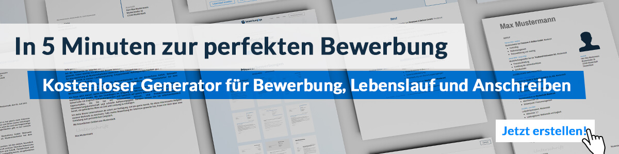
Hier entlang zum kostenlosen Bewerbungsgenerator von bewerbung2go

Nozama Onlinehandel
Name Nachname
Straße 123
12345 Musterstadt

Musterstadt, 15.09.2022

Bewerbung als Kauffrau im E-Commerce
Kennnummer 123456

Sehr geehrter Herr Muster,

aktuell befinde ich mich auf der Suche nach einem Berufseinstieg, der mir die Chance bietet, meine bisher erlangten Kenntnisse als Kauffrau im E-Commerce weiter zu vertiefen und auszubauen. Ich bin der Überzeugung, dass Ihr Nozama Onlinehandel der perfekte Partner für mein Anliegen ist, weshalb ich Ihnen anbei meine Bewerbungsunterlagen sende.

Während meiner Ausbildung bei Buyonline lagen meine Tätigkeitsschwerpunkte insbesondere im Bereich der Gestaltung des Warensortimentes und dem Aufbau des Onlineshops. Des Weiteren betreute ich diverse Kunden und befasste mich mit den juristischen Rahmenbedingungen der Website. Dabei stand ich in ständigem Kontakt mit Kollegen aus der Buchhaltung, dem Marketing oder der Rechtsabteilung. Durch meine verschiedenen Aufgaben besitze ich ein fundiertes Wissen in allen E-Commerce-Bereichen, welches ich gerne in Ihr renommiertes Unternehmen einbringe.

Zu meinen persönlichen Stärken zählen Durchsetzungsvermögen sowie meine ausgeprägte Kommunikationsstärke, die ich bestens in meinen Arbeitsalltag einbinden kann. Selbst bei schwierigen Kundengesprächen oder Beschwerden bin ich in der Lage, ruhig zu reagieren und eine zufriedenstellende Lösung für Kunden und Unternehmen zu finden.

Ein Arbeitsbeginn in Ihren Unternehmen ist ab Juli möglich. Ich bitte Sie, meine Bewerbung vertraulich zu behandeln. Ich freue mich über eine positive Rückmeldung und die Einladung zu einem persönlichen Gespräch.

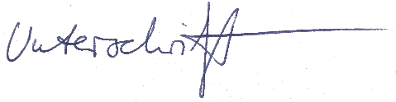
Mit freundlichen Grüßen

Wilma Ruhe

